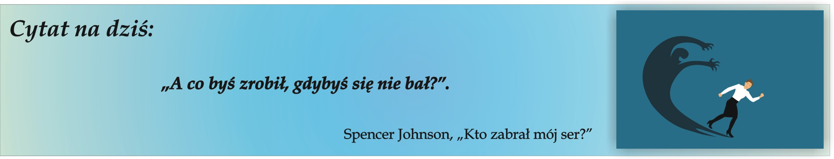

Co zrobić kiedy dopada nas stres i panika?

Czerwiec. Dla niektórych z Was ostatnia prosta-matura, egzamin zawodowy, zaliczenie decydujące
o promocji do następnej klasy, egzamin na prawo jazdy- każde z tych wydarzeń decyduje w znaczny sposób o Waszej j bliższej, lub dalszej przyszłości.

Jak zatem zapanować nad ciałem, drżeniem rąk, co zrobić z pustką w głowie i z uczuciem suchości
w gardle i braku tchu w piersiach?
Stres przed „egzaminem” jest związany z uczuciem lęku, ponieważ nie wiemy do końca, co nas dokładnie czeka a w wyżej wspomnianych konkretnych przypadkach, jakie będą zadania, albo jakie wylosujemy pytania.

Brak kontroli wywołuje niepokój, kiedy jest niepokój, nasz mózg rejestruje to jako zagrożenie
i próbuje przygotować się na rozwój wydarzeń, uruchamiając reakcję walki albo ucieczki.
Można powiedzieć, że wszystko przebiega zgodnie z planem, jednak pojawiające się „czarne scenariusze” i podtrzymujące je negatywne emocje, oraz odczucia z ciała, coraz bardziej wkręcają nas w spiralę stresu i wytrącają z racjonalnej oceny sytuacji.

Zaczynamy sobie tłumaczyć, że skoro czujemy lęk i nasze ciało informuje nas o tym, to znaczy, że naprawdę jest niebezpiecznie. Zaczynamy panikować – „Nie poradzę sobie, Jestem do niczego, Jak zwykle wszystko schrzanię, Inni są lepsi”. Robi się efekt „śnieżnej kuli”, która jest coraz większa.
W pewnym momencie jest już tak duża, że nas przytłacza.

Co można zrobić w tej sytuacji? Na pewno nie pozbędziemy się źródła stresu, egzamin jest faktem.
Jeśli chcemy pójść na studia, być kierowcą, zdać do następnej klasy- na egzamin pójść trzeba.
Tak jak w życiu, nie unikniemy hałasu, pretensjonalnych ludzi czy rozmów kwalifikacyjnych.

Możemy zadbać o siebie, tak aby poziom stresu był na optymalnym dla nas poziomie i miał rolę motywującą a nie obezwładniającą.

W prezentacji znajdującej się w poniższym linku znajdziecie wiele przydatnych informacji na temat tego czym jest stres i jak sobie z nim poradzić. Zachęcam do przeczytania.

Link do prezentacji: https://padlet.com/bagat/qhwut0zyhuxydbx9?fbclid=IwAR1enIUsd6YEvnT5tyA-FrBs5SD4X_qM50gm3qFSxMjAyuqyeKAbenVdTwQ
Podobny temat znajdziecie w moich wcześniejszych artykułach z dnia 39 marca oraz 1 kwietnia br.
pt. „Jak sobie radzić w sytuacjach trudnych”.

Magdalena Gajerska-Kozak

Źródło:
https://www.collegium-novum.pl/ Justyna Oska
https://www.facebook.com/groups/szkolni.doradcy.zawodowi

